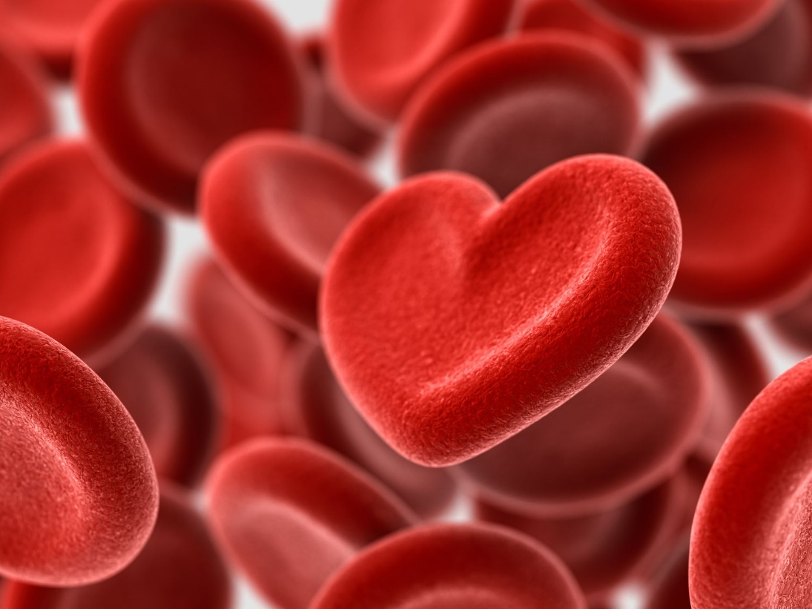
Теоретический материал по теме:
«Кровь. Группы крови. Переливания»
Подготовила: Степанова Катя
В рамках проекта
«Кровавая война. Группы крови»

Школа №1505 «Преображенская»
Москва, 2019

Содержание

- Функции крови 2-3
- Плазма крови 4-5
- Лейкоциты 6-8
- Тромбоциты 9
- Эритроциты 10-11
- Гемоглобин 11-12
- Анализ крови 13-14
- Кровотечения 15-16
- Гемолиз и агглютинация 17-18
- Свертываемость крови 18 - 19
- Агглютинины и агглютиногены 20-21
- Резус-фактор 21-23
- Резус-конфликт 23
- Переливания 24-28
- Распространение групп крови 29-32
- Задания для закрепления 33
- Термины 34-35
- Если интересно 36

Кровь. Общие сведения
Кровь - разновидность соединительной ткани,
имеющей жидкое межклеточное вещество — плазму, в которой находятся клеточные элементы — эритроциты и другие клетки.
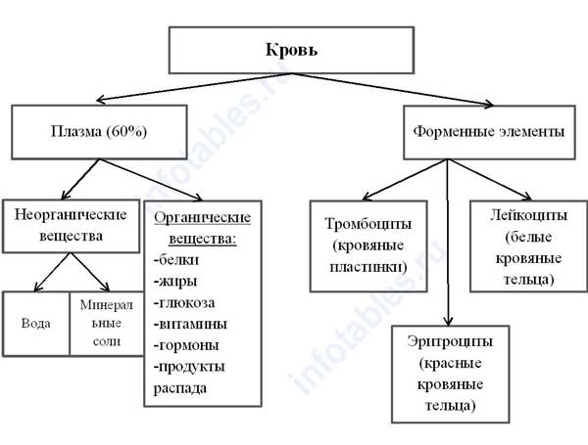
Кровь выполняет несколько функций:
- Дыхательную – перенос кислорода от легких к тканям и удаление CO₂ из тканей в легкие
- Питательную – доставка питательных вещества к органам и тканям
- Выделительную – выведение продуктов обмена из крови к органам выделения
- Терморегуляторную (Регулирует температуру тела) – перенос крови от более нагретых органов к менее нагретым
- Защитную:
  - Обеспечение иммунитета
- Фагоцитоз – активное поглощение и разрушение клетками частиц, чужеродных для организма, выполняется лейкоцитами
  - Свертывание крови – защита от кровопотери при повреждении сосудов, выполняется тромбоцитами
  - Сохранение крови в жидком состоянии – защита от внутрисосудистого свертывания крови
- Регуляторную:
- Транспорт гормонов(гуморальная регуляция)
- Поддержание постоянство осмотического давления¹
- Источник образования гормонов местного действия
- Контроль сердцебиения, дыхание, потоотделение.

Плазма крови
Терморегуляторная

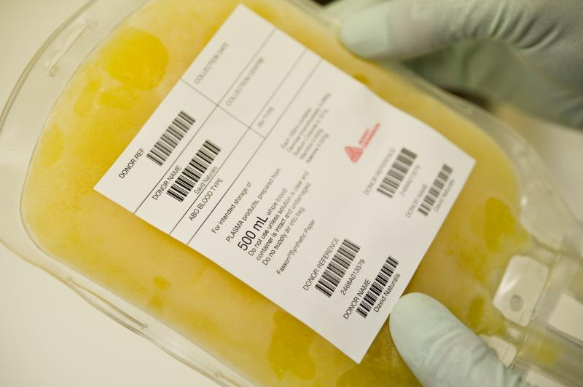
Плазма крови представляет собой жидкость, остающуюся после удаления из нее форменных элементов. Плазма крови содержит 90—93% воды, 7—8% различных белковых
веществ, 0,9% солей, 0,1% глюкозы, а также: ферменты, гормоны, витамины и другие необходимые организму вещества. Белки плазмы крови выполняют много функций. Они участвуют в процессах свертывания крови, поддерживают постоянство ее реакции (рН), содержат иммуноглобулины, участвующие в защитных реакциях организма, обеспечивают вязкость крови, постоянство ее давления в сосудах, препятствуют оседанию эритроцитов.

Кроме плазмы, существует еще и сыворотка крови. Это плазма, лишённая фибриногена. Сыворотка может быть красноватого цвета, она не сворачивается.
- для биохимического анализа крови;
- для выявления в организме возбудителя инфекции;
- для оценки эффективности вакцины;
- для изготовления сывороточного препарата индивидуального назначения.

Плазма крови (без форменных элементов)

Форменные элементы. Лейкоциты

Лейкоциты («белые клетки крови»), так же как и эритроциты, образуются в костном мозге из его стволовых клеток. Лейкоциты имеют размеры от 6 до 25 мкм, они отличаются разнообразием форм, своей подвижностью, функциями.
У здорового человека в 1 мкл крови насчитывают от 3500 до 9000 лейкоцитов (3,5—9)х109 /л, Количество лейкоцитов колеблется в течение суток, их число увеличивается после еды, во время физической работы, при сильных эмоциях. В утренние часы число лейкоцитов в крови уменьшено.

По составу цитоплазмы, форме ядра выделяют зернистые лейкоциты (гранулоциты) и незернистые лейкоциты (агранулоциты).
Зернистые лейкоциты имеют в цитоплазме большое число мелких гранул, окрашивающихся различными красителями. По отношению гранул к красителям выделяют эозинофильные лейкоциты (эозинофилы) — их гранулы окрашиваются в ярко-розовый цвет, базофильные лейкоциты (базофилы) — гранулы окрашиваются в темно-синий или фиолетовый цвет и нейтрофильные лейкоциты (нейтрофилы), которые содержат зернистость фиолетово-розового цвета.
К незернистым лейкоцитам относят моноциты, имеющие диаметр до 18—20 мкм. Это крупные клетки, содержащие ядра различной формы: бобовидное, дольчатое, подковообразное. Цитоплазма моноцитов окрашивается в голубовато-серый цвет. Время пребывания моноцитов в крови составляет от 36 до 104 часов.
К лейкоцитарной группе клеток крови относят также рабочие клетки иммунной системы — лимфоциты. Это лейкоциты, способные выходить из кровеносных сосудов в ткани и возвращаться обратно, участвуют в защитных реакциях организма, они способны захватывать и поглощать чужеродные частицы, продукты распада клеток, микроорганизмы, переваривать их.
У здорового человека в крови содержится 60—70% нейтрофилов, 1—4% эозинофилов, 0—0,5% базофилов, 6—8% моноцитов. Число лимфоцитов составляет 25—30% всех белых» клеток крови.
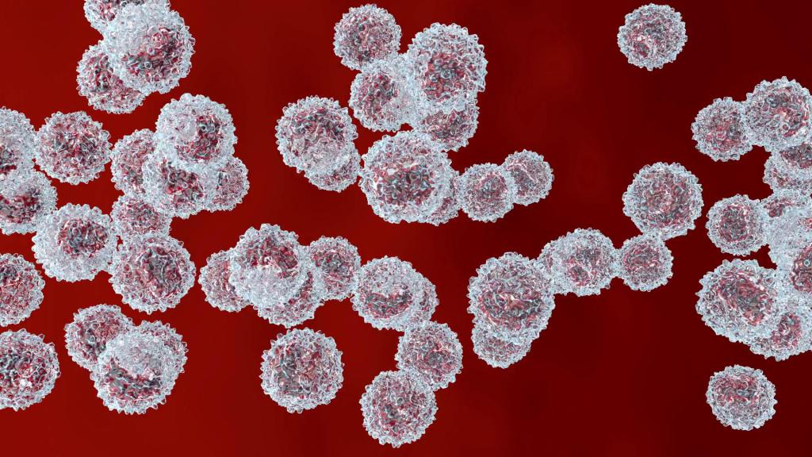
Лейкоциты
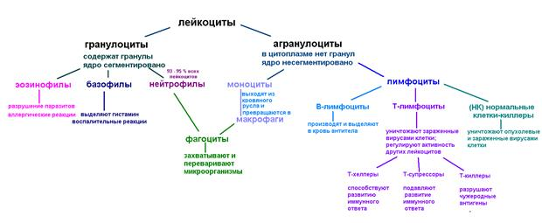

При воспалительных заболеваниях количество лейкоцитов в крови (и лимфоцитов тоже) повышается. Такое явление получило название лейкоцитоз. При аллергических заболеваниях увеличивается число эозинофилов, при некоторых других болезнях — нейтрофилов или базофилов. При угнетении функции костного мозга, например, при действии радиации, больших доз рентгеновских лучей или действии ядовитых веществ, количество лейкоцитов в крови уменьшается. Такое состояние называют лейкемией.

Тромбоциты

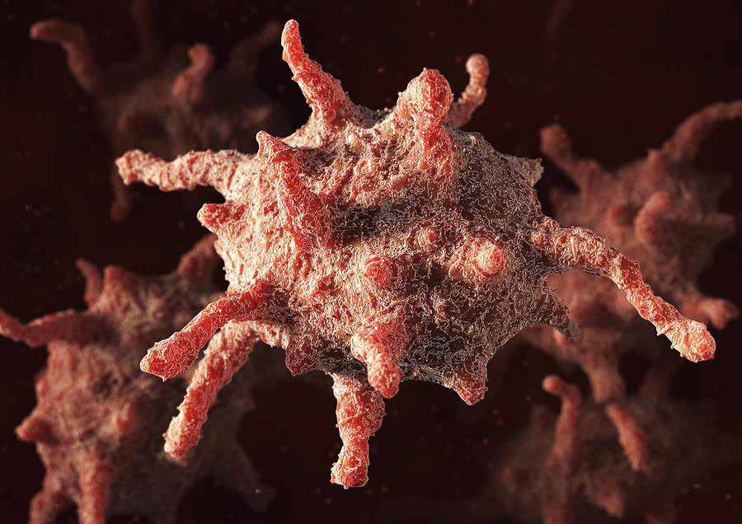
Или (кровяные пластинки), имеющие размеры 2—3 мкм, присутствуют в 1 мкл крови в количестве 250 000—350 000 (300х109 /л). Мышечная работа, прием
Тромбоцит
пищи повышают количество тромбоцитов в крови. Тромбоциты не имеют ядра. Это сферической формы пластинки, способные прилипать к чужеродным поверхностям, склеивать их друг с другом. При этом тромбоциты выделяют вещества, способствующие свертыванию крови. Продолжительность жизни тромбоцитов до 5—8 дней.
Эритроциты

Эритроциты (красные кровяные тельца) - безъядерные клетки, не способные к делению. Каждый эритроцит имеет форму вогнутого с обеих сторон диска. Снаружи эритроциты покрыты оболочкой — плазмалеммой, через которую избирательно проникают газы, вода и другие элементы. В цитоплазме эритроцитов отсутствуют органеллы, 34% ее объема составляет пигмент гемоглобин, функцией которого является перенос кислорода и углекислого газа. Поэтому они не имеют ядра, чтобы переносить больше кислорода.
В 1 мл крови содержится около 5 миллионов эритроцитов.
Эритроцит

У здорового человека продолжительность жизни эритроцитов составляет до 120 дней, а затем они погибают.
В течение 1 секунды погибает примерно 10—15 млн. эритроцитов.

Эритроциты погибают в селезенке или в печени. Гемоглобин распадается, и соединения железа откладываются в селезенке или в печени. Вместо погибших эритроцитов появляются новые, молодые, которые образуются в красном костном мозге из его стволовых клеток и соединений железа, которые заново выстраиваются в гемоглобин.
Гемоглобин

Гемоглобин состоит из белка глобина и небелковой группы гема, содержащего железо.
В одном эритроците находится до 400 млн. молекул гемоглобина.

Гемоглобин переносит кислород из легких к органам и тканям. Гемоглобин с присоединившимся к нему кислородом (О₂) имеет ярко-красный цвет. Такую кровь называют артериальной. Кровь течет от сердца, неся кислород к органам и тканям.
Молекулы кислорода присоединяются к гемоглобину благодаря высокому парциальному давлению О2 в легких. Гемоглобин в соединении с углекислым газом (СО₂) называется карбогемоглобином, кровь становиться темно-вишневая. Такая кровь называется венозной и течет в сердце
Несложно запомнить: в-венозная, в-в сердце, в-вишнёвая

В результате недостатка кислорода в организме наступает кислородное голодание (или гипоксия) и связанные с этим головная боль, рвота, головокружение, потеря сознания и даже гибель человека.
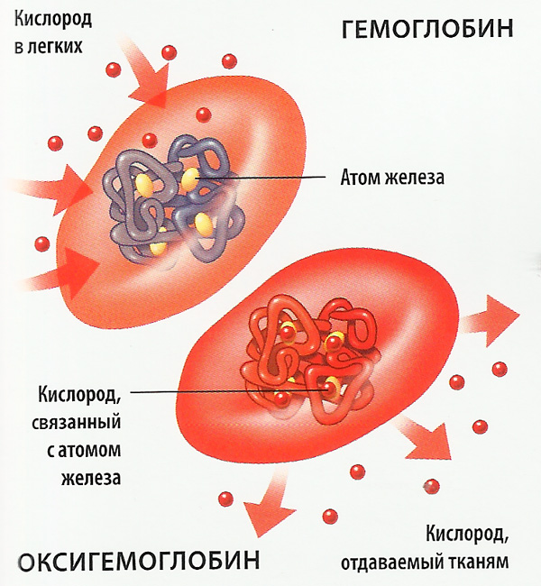
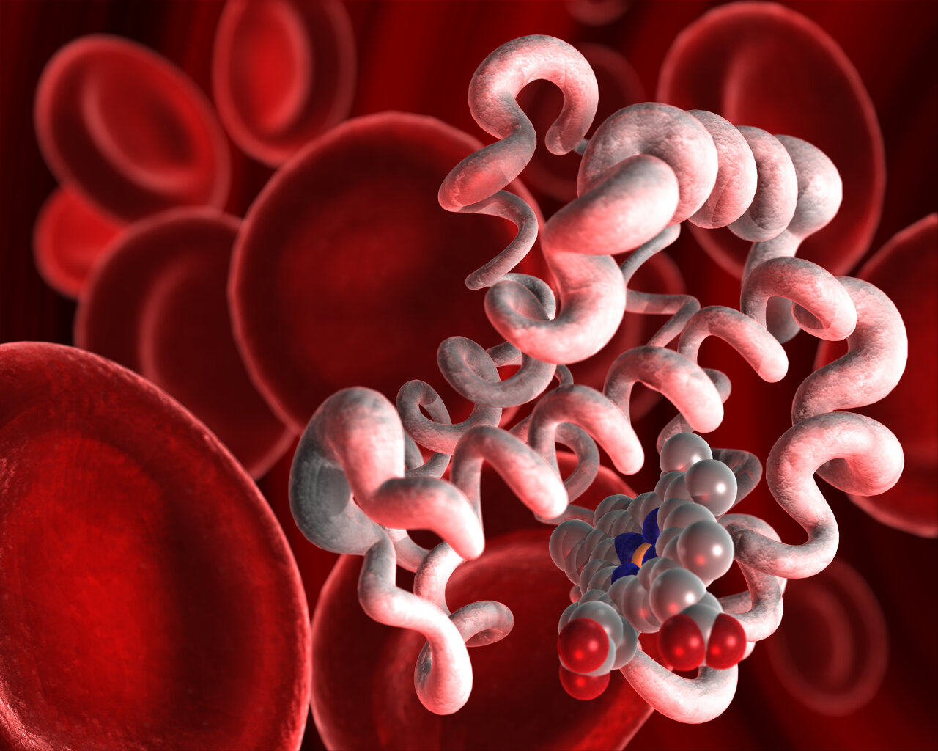

Молекула гемоглобина

Анализ крови

Содержание глюкозы в крови у здорового человека составляет 80—120 мг % (4,44—6,66 ммоль/л). Резкое уменьшение количества глюкозы в крови (до 2,22 ммоль/л) приводит к резкому повышению возбудимости клеток мозга. У человека могут появиться судороги. Дальнейшее снижение содержания глюкозы в крови ведет к нарушению дыхания, кровообращения, потере сознания и даже к гибели человека.
При некоторых заболеваниях, а также
при сильных кровопотерях количество эритроцитов уменьшается. При этом в крови снижается содержание гемоглобина. Такое состояние называют анемией (малокровием). Существует несколько видов анемии. Самая распространенная – железодефицитная. Из- за недостатка железа перестает образовываться гемоглобин. Следственно, кровь начинает переносить меньше кислорода к органам.

По данным Всемирной Организации Здравоохранения, анемией страдает около 1,8 млрд человек в мире, а скрытый недостаток железа (сидеропению) можно обнаружить у 3,6 млрд человек.

Кровотечения

Нормы общего анализа крови для детей 6-14 лет и взрослых

Кровотечения и потеря солей опасны для организма,
для клеток. Поэтому в медицинской практике применяют изотонический солевой раствор, имеющий такое же осмотическое давление, как и плазма крови (0,9% раствор NaCl). Применяют кровозаменяющие растворы, содержащие не только соли, но и белки, глюкозу. Если эритроциты поместить в гипотонический раствор, с малой концентрацией солей, осмотическое давление в
котором низкое, то вода проникает в эритроциты. Эритроциты набухают, цитолемма их разрывается, гемоглобин выходит в плазму крови и окрашивает ее. Такая окрашенная в красный цвет плазма получила название лаковой крови. В гипертоническом растворе с высокой концентрацией солей и высоким осмотическим давлением вода выходит из
эритроцитов, и они сморщиваются. Такой исход, конечно, лучше. Ведь когда эритроциты лопаются, кроме того, что их становится меньше , и меньше кислорода переносится к органам, гемоглобин находится в открытом состоянии в крови. Это опасно, так как гемоглобин, содержащийся не в эритроцитах, токсичен для организма.
Гемоглобин, содержащийся не в эритроцитах, токсичен для организма.

Кровь, выходящая из поврежденного сосуда

Лаковая кровь

Гемолиз и агглютинация

При кровопотерях в результате травмы и при некоторых операциях практикуется переливание человеку (называемому реципиентом) крови другого человека (донора крови). При этом важно, чтобы донорская кровь была совместима с кровью реципиента. Дело в том, что при смешивании несовместимой крови от разных лиц эритроциты, оказавшиеся в плазме крови другого человека, могут склеиваться (агглютинироваться), а затем разрушаться (гемолизироваться). Гемолизом называют процесс разрушения цитолеммы (клеточной мембраны) эритроцитов и выхода из них гемоглобина в окружающую их плазму крови.
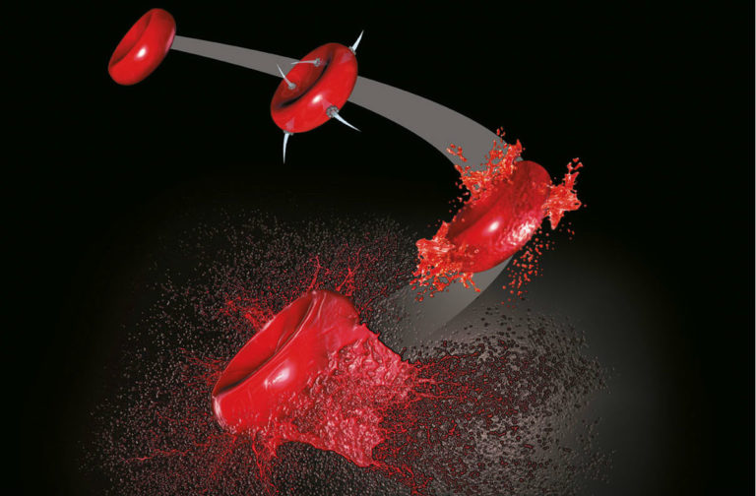
Гемолиз
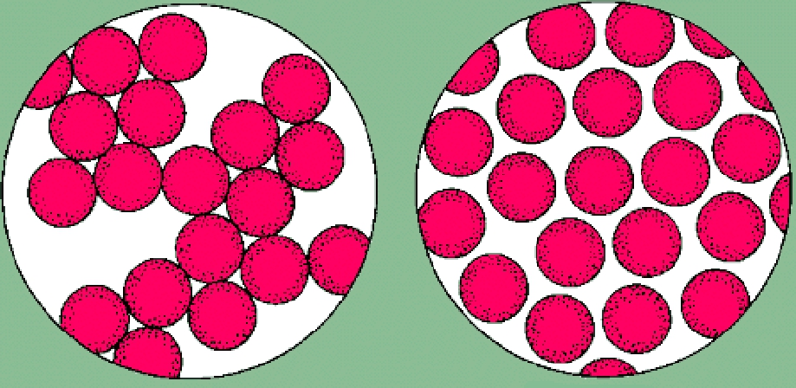
Агглютинация Совместимая кровь

Свертываемость крови.

Кровь, текущая по неповрежденным кровеносным сосудам, остается жидкой. При повреждении сосуда вытекающая из него кровь довольно быстро свертывается (через 3—4 мин), а через 5—6 минут превращается в плотный сгусток. Свертывание связано с превращением находящегося в плазме крови растворимого белка фибриногена в нерастворимый фибрин. Так образуется тромб. Процесс свертывания крови протекает с участием веществ, освобождающихся при разрушении тромбоцитов и при повреждении тканей. Из поврежденных тромбоцитов и клеток тканей выделяется белок, который, взаимодействуя с белками плазмы крови, преобразуется в активный тромбопластин. Для образования тромбопластина
необходимо присутствие в крови антигемолитического фактора. Если он отсутствует или его мало, то свертываемость крови низкая. Это состояние получило название гемофилии.
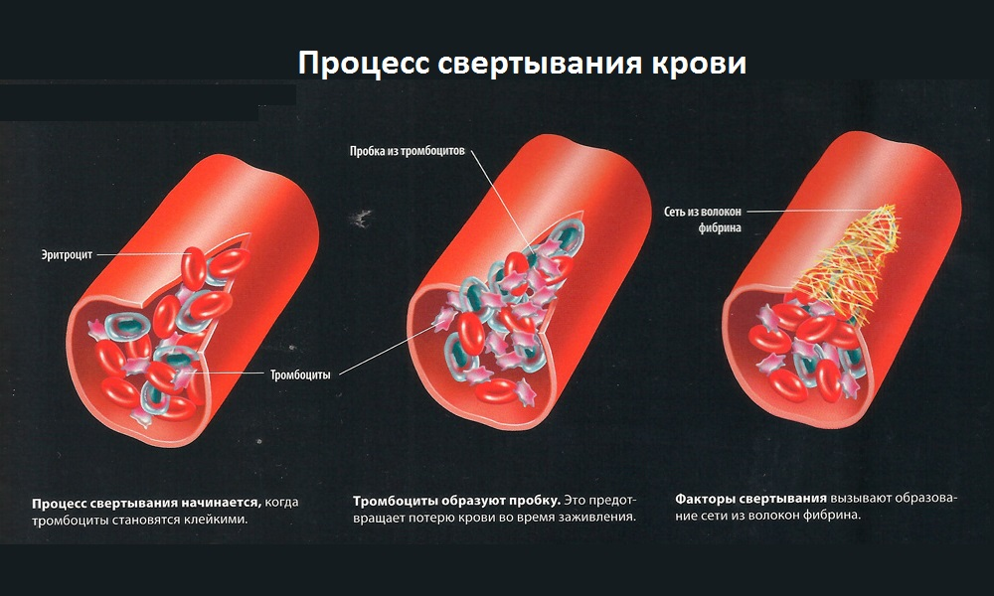

Агглютинины и агглютиногены

В крови каждого человека имеются особые белки, которые способны взаимодействовать с такими же белками крови другого человека. У эритроцитов такие белковые вещества получили название агглютиногенов, обозначенных буквами А и В. В плазме крови также имеются белковые вещества, получившие название агглютининов а (альфа) и в (бета). Свертывание крови (агглютинация и гемолиз эритроцитов) происходит в том случае, если встречаются одноименные агглютиноген и агглютинин (А и а; В и в). С учетом наличия агглютиногенов и агглютининов кровь людей по системе АВО подразделяют на четыре группы.
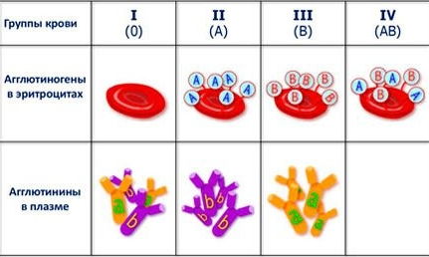
Получается, что еще одна функция эритроцитов – определение групп крови. На данный момент известно около 400 антигенов, расположенных на мембранах эритроцитов. Из генов, которые учитываются в классификациях групп крови, можно составить около 300 млн комбинаций. Если учитывать все антигены, то количество комбинаций превысит 500 млрд. Сейчас существует минимум 36 систем групп крови.

Резус-фактор

Это еще одна из систем групп крови. Кроме агглютиногенов А и В у эритроцитов крови некоторых людей может содержаться антиген, получивший название резус-фактора. Резус-фактор обнаруживается в крови примерно у 85% людей. Кровь таких людей называют резус-положительной (Rh+). Кровь, в которой резус-фактора нет, называют резус-отрицательной (Rh-). В крови людей с Rh- отсутствуют вещества, получившие название антирезус-агглютининов. Если человеку с резус-отрицательной кровью повторно перелить резус-положительную кровь, то под влиянием резус-агглютиногена донора в крови реципиента образуются антирезус-агглютинины и гемолизирующие вещества. Это может вызвать агглютинацию и гемолиз эритроцитов.
В системе резуса определяется около 50 различных антигенов. Известная классификация Rh+/Rh- касается только наличия единственного антигена D. Но, существует кровь Rh0, в которой отсутствуют вообще все антигены системы резуса. Ее и называют "золотой".

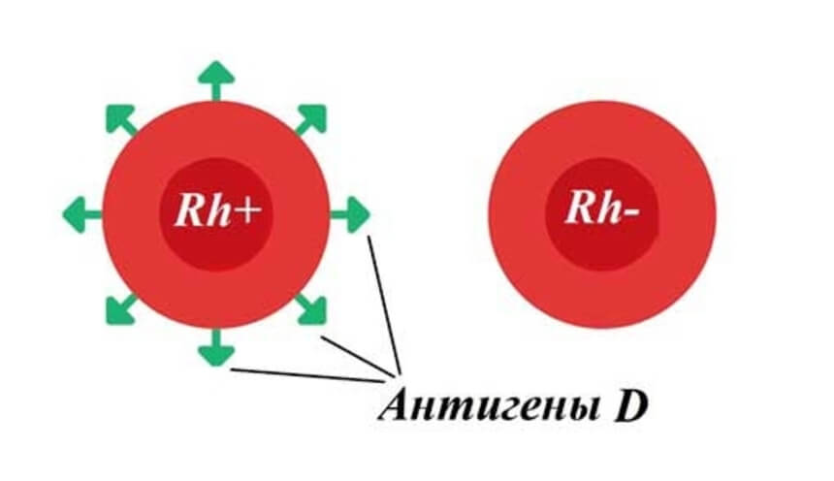

Резус-конфликт

Если у папы Rh+, а у мамы- Rh -, то у ребенка может быть Rh+ кровь. Тогда, если кровь резус-положительного плода попадает в кровоток резус-отрицательной мамы, её тело воспринимает этот белок как чужеродный и старается бороться с ним, вырабатывая антитела, которые, в свою очередь, могут проникать через плаценту к плоду и атаковать эритроциты плода. Чаще всего, это происходит во вторую и последующие беременности.Все это может приводить к серьёзным проблемам для здоровья будущего ребенка (анемия и гемолитическая болезнь) вплоть до гибели плода или новорождённого.

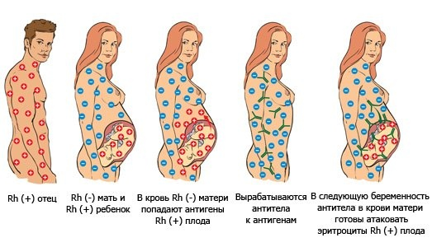
Переливания

Кровь всех четырех групп отличается только содержанием агглютиногенов и агглютининов. При переливании крови нужно обязательно учитывать совместимость групп крови и резус-фактора. Важно, чтобы в результате переливания крови эритроциты донора не склеивались в крови реципиента.
С учетом наличия в крови агглютининов и агглютиногенов кровь людей I группы можно переливать людям с любой группой крови. Людям с IV группой крови можно переливать кровь любой другой группы, поскольку
в плазме их крови нет агглютининов. Но во избежание посттрансфузионных осложнений переливания осуществляются "группа в группу".
При этом, I во II переливать можно (с одинаковым резус-фактором). Если же перелить II в I, то произойдет агглютинация и гемолиз.

Только в экстренных случаях некоторые компоненты крови других групп (с отрицательным резусом ) могут переливаться в минимальных количествах пациентам некоторых категорий.
Посттрансфузионные осложнения -тяжелые нарушения нередко с развитием необратимых изменений в органах и системах, иногда приводят к гибели больных.
Сегодня при переливании используются только компоненты крови. Цельная кровь сегодня не хранится в том виде, в котором ее взяли. Ее консервируют, чтобы кровь не сворачивалась. Донор сдает цельную кровь, а специалисты в центрифуге разделяют ее на компоненты.
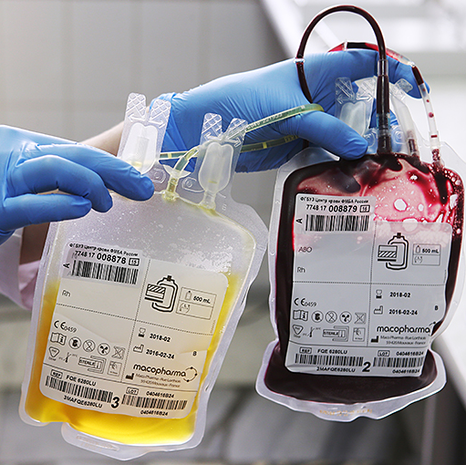
Плазма крови (слева) и эритроциты (справа)

Кровь разделяют не только на плазму и эритроциты, но также на тромбоциты и другие элементы. Так например, если у человека низкое содержание какого-то определенного элемента, то ему отдельно вольют именно его.

На самом деле, процесс становления донором, это не так просто и достаточно долго. Плазма сохраняет все свои свойства в течение одного года, если хранится при температуре от -25 градусов. Поэтому для плазмы есть период консервации, когда ее тщательно проверяют а потом она просто "отлеживается". И через полгода "отслежки" донора плазмы вызывают еще раз - для повторного анализа его крови. И только после этого плазма попадает к реципиенту. Если же донор не придет, то плазму (чистую и здоровую плазму) отправят на производство лекарств, где она будет еще раз исследована, но уже по другой методике.
Кстати, после различных операций кровь нельзя сдавать в течение полугода.
Полгода связано с инкубационным периодом гепатитов, это когда лабораторные методы не позволяют определить заболевание, передающееся через кровь. После прокалывания ушей также нельзя сдавать кровь некоторое время, после нанесения татуировок, после удаления зубов.

Иногда, для лечения угревых болезней у пациента забирают немного крови, очищают ее с помощью центрифуги и вливают ему же обратно

Распространение
Групп крови

I группа распространена во всем мире. До 63% людей являются обладателями данного типа крови. Тип 0 высок по частоте среди коренного населения Центральной и Южной Америки, где он приближается к 100%. Он относительно высок и среди аборигенов Австралии, и в Западной Европе (особенно в популяциях с кельтскими предками). Самая низкая частота 0 – в Восточной Европе и Центральной Азии, где кровь B распространена шире.
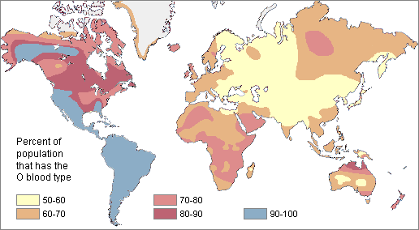
II группа крови чаще встречается во всем мире, чем III. Около 21% всех людей c II группой. Наиболее часто она встречается в небольших, не связанных между собой популяциях, особенно у чернокожих индейцев (25-30%), австралийских аборигенов (многие группы составляют 35-58%), саамов Северной Скандинавии (45-85%).
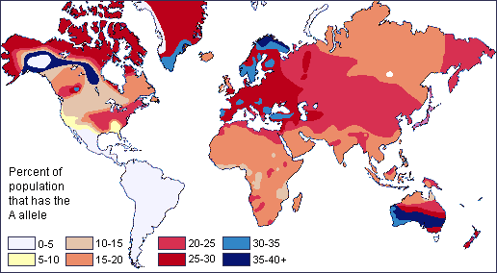
Из всех групп крови третья группа (В) наиболее чётко выражена территориально. Наибольший процент носителей третьей группы (В) наблюдается в Японии, Монголии, Китае и Индии, вплоть до Уральских гор. Максимальное распространение третья группа крови (В) получила в регионе от Восточной Индии до Китая и Кореи. К западу концентрация обладателей третьей группы крови (В) уменьшается.
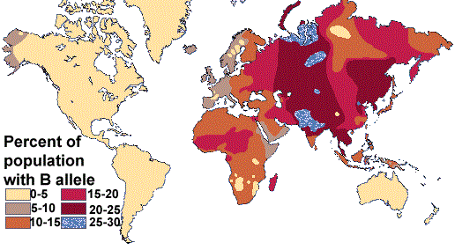
На самом деле, в Интернете очень много фактов про группы крови, большая часть из которых научно не доказана ну или является полным вымыслом. Например, Немецкие ученые Фогель и Петтенкофер думают, что закономерности в географическом распределении групп крови системы АВО — это результат обширных эпидемий, бушевавших в прошлом на этих территориях. И прежде всего таких инфекционных заболеваний, как оспа и чума. Иммунологам-инфекционистам давно известен тот факт, что большинство возбудителей инфекционных заболеваний обладают антигенами, которые очень похожи на антигены групп крови человека.
Кроме того, также много статей, в которых вам могут рассказать ваши личностные качества, узнав лишь группу крови.

Распространение групп в России

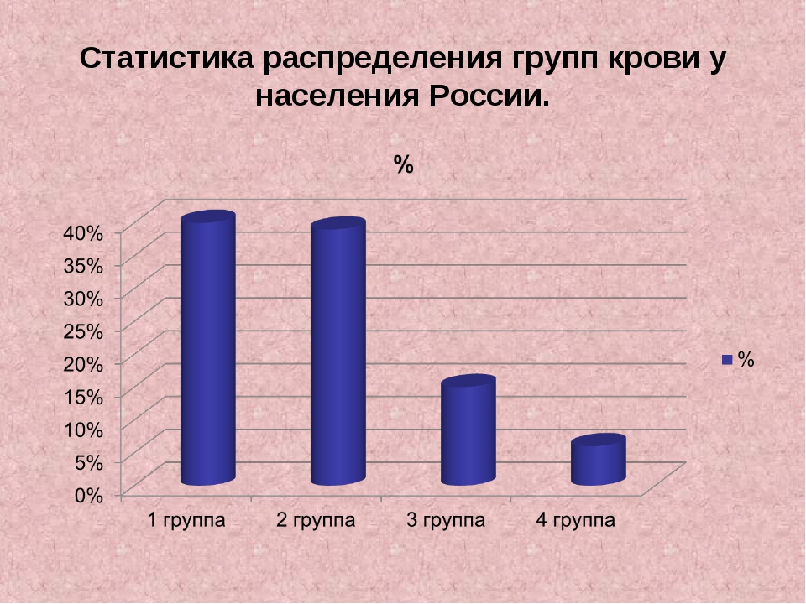
Первая резус-положительная группа в России распространена у 48 процентов людей. Второй по частоте принято считать вторую группу резус-позитивную. На третьем месте стоит 3 Rh-позитивная группа крови, которая еще реже встречается среди русской и монголоидной национальности. Наименее распространенной считают четвертую резус-отрицательную кровь.
Нельзя соприкасаться с кровью другого человека. Если есть свежая ранка на теле, и в неё попала кровь другого человека, то если этот человек болен серьезной болезнью, то есть вероятность заражения. Так может передаваться, например, гепатит С.

Задания для закрепления.

- Слепите эритроцит определенной группы крови.
- Создайте интеллект карту по теме «Кровь. Группы крови. Переливания»:
- совместимость разных групп крови и почему это важно
- состав крови
- функции крови
- гемоглобин: процесс переноса кислорода и углекислого газа, какая кровь при этом получается
- агглютинины, агглютиногены и их наличие в разных группах крови
- резус-фактор
- резус-конфликт
- эритроциты
- Посмотрите видеоролик:

- Поиграйте в Quizlet

- Поиграйте в Kahoot

Термины

Осмотическое давление – сила, обеспечивающая переход растворителя из менее концентрированных растворов в более концентрированные.
Артериальная кровь – кровь, очищенная от углекислого газа и насыщенная кислородом, течет от сердца, ярко-красного цвета
Венозная кровь – кровь, насыщенная углекислым газом, течет в сердце, темно-вишневого цвета
Кровь - разновидность соединительной ткани,
имеющей жидкое межклеточное вещество — плазму, в которой находятся клеточные элементы — эритроциты и другие клетки.
Плазма крови - жидкость, оставшаяся после удаления из нее форменных элементов.
Эритроциты (красные кровяные тельца) - безъядерные клетки, не способные к делению.
Анемия (малокровие) - возникает в процессе снижения уровня гемоглобина в крови.
Гемолиз - процесс разрушения цитолеммы (клеточной мембраны) эритроцитов и выхода из них гемоглобина в окружающую их плазму крови.
Агглютинация – процесс склеивания эритроцитов
Гемофилия- несвертываемость крови
Посттрансфузионные осложнения -тяжелые нарушения нередко с развитием необратимых изменений в органах и системах, иногда приводят к гибели больных.
Донор – человек, у которого берут кровь или органы для переливаний, пересадки
Реципиент – человек, которому переливают кровь или пересаживают органы

Если интересно:
т

- Посмотрите опыт:

- Почитайте факты про кровь в Интернете:

https://onedio.ru/news/fakty-o-cheloveke-kotorye-mozhno-rasskazat-znaya-lish-ego-gruppu-krovi-31859
https://www.kp.ru/daily/23743/55440/
https://www.medilo.ru/treatment-during-pregnancy/interesnye-fakty-pro-krov-prezentaciya-interesnye-fakty-o-krovi.html
Можете поиграть в верю- не верю, используя научные факты и предрассудки факты со следующего сайта:
https://www.medilo.ru/treatment-during-pregnancy/interesnye-fakty-pro-krov-prezentaciya-interesnye-fakty-o-krovi.html

